**Preguntas Laboratorio #2: SQL Basics**

1. **Cuál es el nombre del primer superhéroe de la tabla heroes?** A-BOMB

1. **Cuántas casas publicadoras existen?** 25

1. **Cuántos superhéroes miden más de 2 metros (200 cms)** 59

1. **Cuántos superhéroes son humanos y miden más de 2 metros (200 cms)?** 12

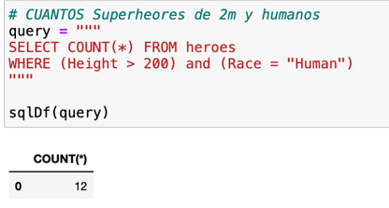

1. **Cuántos superhéroes pesan más de 100 lbs y menos de 200 lbs?** 98

1. **Cuántos superhéroes tienen los ojos de color azul o rojo?** 271

1. **Cuántos superhéroes son Human, Mutant y tienen el pelo color Verde o son Vampiros con pelo Negro?** 5

1. **Cuál es el nombre del primer superhéroe si ordeno la tabla por raza en orden descendente?** Solomon G

1. **Cuántos superhéroes son de género masculino y cuántas de género femenino?** 9

1. **Cuántas casas publicadoras tienen más de 15 superhéroes?** 9

